Φύλλο εργασίας 1 | Η καφέ αρκούδα

 | Στο δικτυακό κόμβο της οργάνωσης Αρκτούρος μπορούμε να πληροφορηθούμε και να καταγράψουμε στοιχεία για την καφέ αρκούδα, τη βιολογία της, τους κινδύνους που αντιμετωπίζει και τη νομοθετική ρύθμιση σχετικά με την προστασία της.


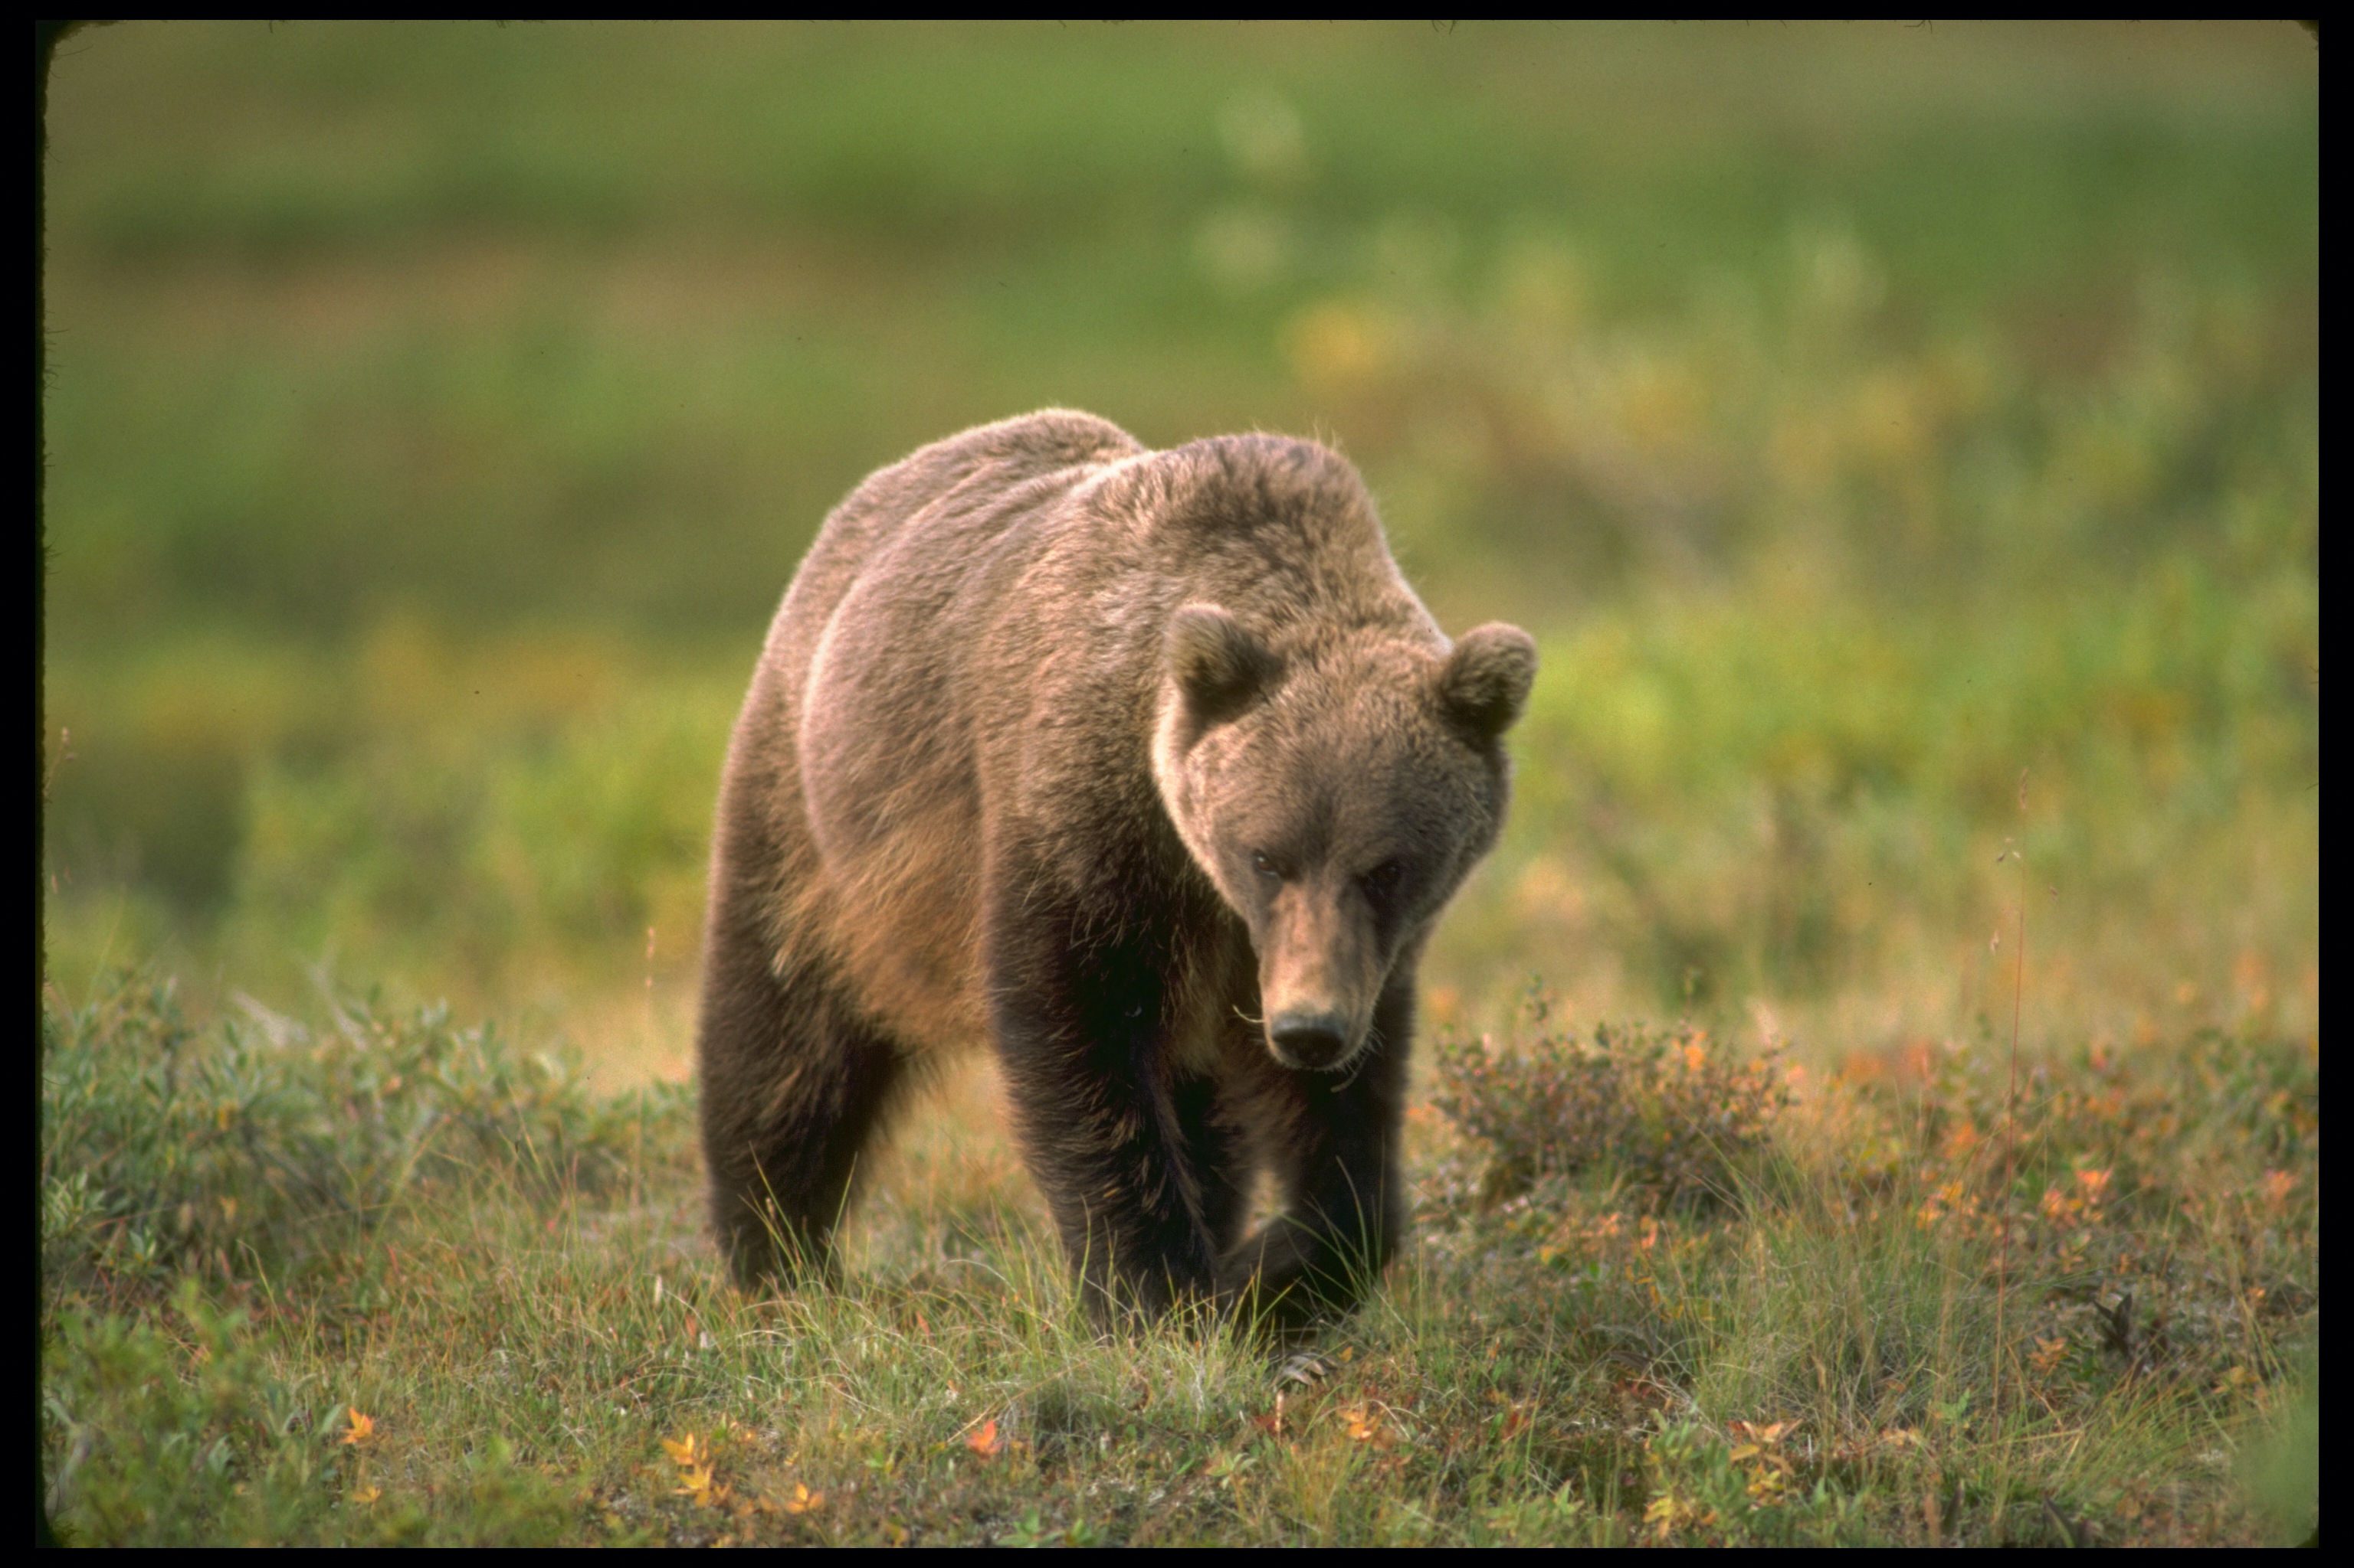

 | Ποιες δράσεις αναπτύσσονται στον τόπο μας σχετικά με την προστασία της καφέ αρκούδας και τι μπορούμε να κάνουμε εμείς;

 | Ποια είναι τα κοινά στοιχεία που παρουσιάζουν οι ιστορίες αυτών των ζώων; Ποια ήταν η βασική αιτία που οδήγησε αυτά τα ζώα στο κέντρο περίθαλψης; Ποια θα μπορούσε να ήταν η εξέλιξη της ιστορίας τους αν οι άνθρωποι τους φέρονταν διαφορετικά;

 | Με το υλικό που έχουμε συγκεντρώσει δημιουργούμε το άλμπουμ των αρκούδων του περιβαλλοντικού κέντρου του Αρκτούρου.  Συμπληρώνουμε το άλμπουμ με δικά μας κείμενα και σκέψεις σχετικά με την ιστορία κάθε αρκούδας.

